**Совместные поделки детей и родителей:**

**для чего в детском саду задают**

**на дом делать поделки**

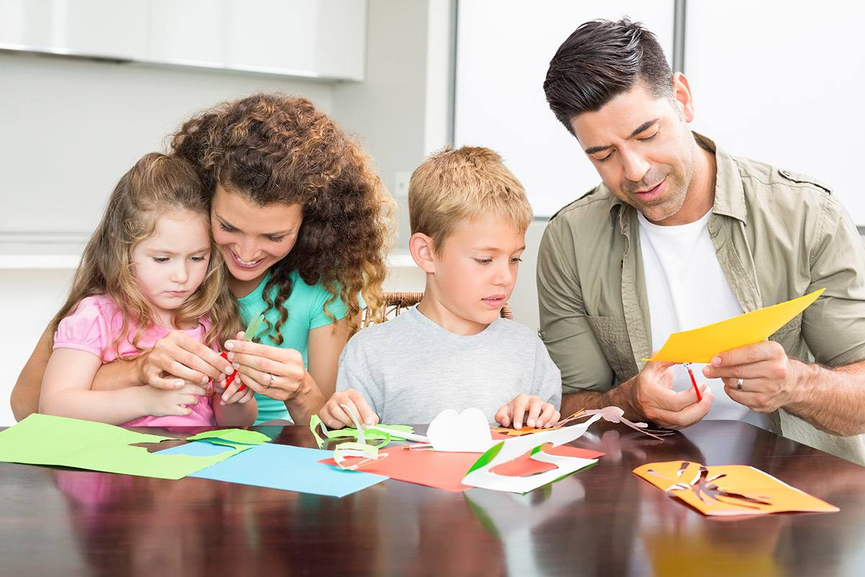

Совместное творчество родителей и детей не просто приятное времяпровождение, но и важный аспект воспитания. В статье вы узнаете, как такие задания способствуют развитию навыков ребенка, укрепляют семейные связи и помогают в обучении через игру. Здесь вы найдете идеи и советы для совместных поделок, которые будут интересны и полезны как для детей, так и для взрослых.

**Польза совместных поделок в детском саду**

Совместные поделки детей и родителей в детском саду играют значительную роль в развитии ребенка и укреплении семейных уз. Это не просто забавное занятие, а целый комплекс образовательных и воспитательных моментов, способствующих всестороннему развитию личности ребенка.

**Развитие творческих способностей и воображения**

Совместное творчество открывает для ребенка мир фантазии и креатива. Создавая что-то новое, ребенок учится мыслить нестандартно, экспериментировать с материалами и цветами. Это способствует развитию воображения, которое является ключевым элементом творческого мышления.

**Улучшение моторики и координации**

При работе над поделками у детей развивается мелкая моторика рук, что важно для письма, рисования и выполнения других повседневных задач. Также это способствует лучшей координации движений, что важно для физического развития ребенка.

**Обучение через игру**

Совместные поделки – это не только творчество, но и обучение. Родители могут использовать этот процесс для ненавязчивого обучения ребенка цветам, формам, счету и даже основам наук, объясняя, например, почему листья меняют цвет осенью или как работает магнит.

**Укрепление семейных отношений**

Время, проведенное вместе над созданием поделки, укрепляет связь между родителями и детьми. Это создает атмосферу доверия и понимания, позволяет родителям лучше узнать своего ребенка, его предпочтения и таланты.

**Развитие социальных навыков**

Совместное творчество учит детей взаимодействовать с другими, договариваться о ролях и обязанностях, а также учит уважать труд других. Эти навыки пригодятся ребенку в школе и в дальнейшей жизни.

**Способность преодолевать трудности**

В процессе создания поделок дети сталкиваются с различными трудностями: что-то не получается, материалы ведут себя не так, как ожидалось. Это отличный способ научить ребенка находить решения, не сдаваться перед лицом проблем и доводить начатое до конца.

**Воспитание ответственности**

Задания на дом из детского сада учат ребенка ответственности. Когда ребенок знает, что его труд будет оценен не только родителями, но и воспитателями, он более серьезно относится к заданию.

Таким образом, совместные поделки детей и родителей в детском саду — это не только способ интересно и с пользой провести время, но и важный элемент в образовании и развитии ребенка.

**Идеи для совместного творчества с родителями**

Совместное творчество родителей и детей - это не только увлекательное занятие, но и способ развития творческих навыков и воображения ребенка. Поделки, сделанные своими руками в детском саду, могут быть разнообразными и оригинальными. Вот несколько идей, которые помогут вам вдохновиться:

* **Природные коллажи**: соберите листья, веточки, шишки и создайте из них коллаж на тему сезонов или природных явлений.
* **Куклы из носков**: превратите старые носки в забавных кукол или животных, добавив пуговицы, бусины и нитки для деталей.
* **Домики для насекомых**: из спичек, палочек и соломки можно сделать миниатюрные домики для насекомых, что поможет ребенку лучше узнать о природе.
* **Воздушные змеи**: сделайте вместе с ребенком воздушного змея и устройте запуск на свежем воздухе.
* **Поделки из пластилина**: создайте фигурки животных, растений или сказочных персонажей из пластилина.
* **Картонный театр**: с помощью картонных коробок и фигурок можно сделать домашний театр и поставить небольшое представление.
* **Украшения из бумаги**: бумажные гирлянды, цветы и маски - простые в изготовлении, но очень эффектные поделки.
* **Роспись камней**: найдите гладкие камни и раскрасьте их акриловыми красками, создавая яркие и необычные украшения для дома или сада.

Эти простые и доступные идеи помогут не только провести время с удовольствием, но и раскрыть [творческий потенциал ребенка](https://vsyoznaika.com/tpost/dnbltgjve1-priobschaem-detei-k-miru-iskusstva-effek), развить его мелкую моторику и учиться видеть красоту в обычных вещах. Совместные поделки - это не только подарки и украшения, но и бесценные моменты, проведенные вместе.

Лучшим решением является активное участие родителей в процессе творчества, поддержка их интереса и мотивации к совместным занятиям. Важно помнить, что главное здесь - не идеальный результат, а процесс творчества, общение и радость от совместно проведенного времени.

Ссылка на источник: <https://vsyoznaika.com/tpost/p9rlfi6kp1-sovmestnie-podelki-detei-i-roditelei-dly>